STAGE DE TRAVAIL AU SOL / LIBERTÉE

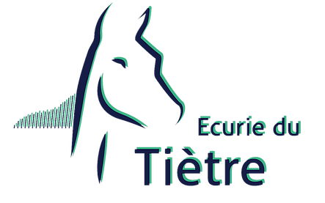

WALTER BADET
3-4 OCTOBRE 2026

Les 3 et 4 octobre 2026 nous avons le plaisir d’accueillir Walter Badet pour un stage de travail à pied, en longe et en liberté.

Les participants avec leurs chevaux profitent de deux séances par jour (quatre séances au total) réparties comme suit :
1 x 45 min le matin
1 x 45 min l’après-midi
Ils peuvent assister comme auditeurs à toutes les séances

Lors du stage vous découvrirez / apprendrez :
▪ Une pratique basée sur le savoir-être avec les chevaux
▪ À mieux vous connaître et à découvrir votre cheval sous un nouveau jour
▪ À prendre votre temps, vous ancrer, vous connecter à vous- même, à votre cheval, à votre environnement
▪ À ressentir, à observer
▪ À libérer la bonne énergie au bon moment
▪ À poser un cadre dans le calme

Partez à la découverte de vos blocages et de vos croyances limitantes pour transformer votre relation avec les chevaux.

Horaires du stage :
Matin: 7h45 – 13h00
Pause: 13h00 -14h00
Après-midi : 14h00 – 19h00

Restauration
Pour le repas de midi un grill et des tables sont mis à disposition.
De l’eau, du jus de pomme, du café et du thé seront en libre-service et gratuit.
Chacun apporte son repas.

Un magasin se trouve à 250m de l’écurie. Il est ouvert le samedi de 8h à 12h et de 16h à 18h. Il est fermé le dimanche.
Plusieurs restaurants se trouvent à env. 5 min en voiture

Hébergement des chevaux :
Des boxs et parcs sont à disposition durant la journée pour les chevaux qui participe au stage
Il est possible de louer un box ou un parc pour la nuit (vendredi et/ou samedi) au tarif de 15.- par nuit.

Logement pour les participants hors canton :
Il existe deux Airbnb à Bourrignon, d’autres logements et hôtels se trouve dans les alentours. Les logements sont au frais des participants en plus du stage.

Prix du stage :
Participant avec un cheval : 600.- pour le weekend
Auditeurs : 50.- par jour, ou 30.- la demi-journée

Délai d’inscription : lundi 17 août 2026

